Прізвище: Сливка

Ім’я: Наталія

Група: КНСП-11

Дата прийняття роботи

у системі Git: 02.06.2018

Дисципліна: Методи нечіткої логіки та еволюційні алгоритми при автоматизованому проектуванні

Перевірив: Кривий Р.З.

**Звіт до лабораторної роботи № 3**

**«Комбінаторна оптимізація за допомогою**

**еволюційних методів»**

**МЕТА РОБОТИ**

Ознайомитися з основними теоретичними відомостями, вивчити еволюційні оператори схрещування та мутації, що використовуються при розв’язуванні задач комбінаторної оптимізації.

**КОРОТКІ ТЕОРЕТИЧНІ ВІДОМОСТІ**

Схрещування із частковим відображенням (Partially Mapped Crossover,

РМХ-схрещування – Д. Голдберг, Р. Лінгл) полягає в прямому відображенні

частини батьківської інформації в нащадка. РМХ-схрещування можна здійснити шляхом композиції вихідної підстановки (хромосоми) й декількох

транспозицій.

Сам метод полягає в наступному. Нехай Р1 і Р2 – рішення (підстановки), що беруть участь у схрещуванні.

Крок 1. Випадковим чином вибирається ділянка, що повинна бути відображена у нових хромосомах. Для цього породжуються два числа m1 і m2,

що представляють собою ліву й праву границі відображуваної ділянки.

Крок 2. Обчислюється k = m2 – m1 + 1 – розмір обраної ділянки.

Крок 3. Визначається транспозиція.

Позначимо через (а, b) транспозицію, що здійснює перестановку елементів а та b, а інші залишає на своїх місцях. Розглянемо наступні транспозиції:



Крок 4. Отримання рішення С1 , що є першим нащадком.

Крок 5. Рішення С2 отримується за допомогою заміни Р1 на Р2 у попередньому виразі (крок 4) і при визначенні транспозицій ti .

Класичне інвертування, при якому вибираються 2 точки, між якими відбувається перерозподіл хромосоми.

Крок 1. Створити хромосому нащадка як копію батьківської хромосоми H = {h1 ,h2 ,..., hL }.

Крок 2. Два числа y1 і y2 вибираються випадковим чином із множини

Y = {0, 1, 2, .... , L+1}, причому y1 < y2.

Крок 3. Нова хромосома формується з H шляхом інвертування сегменту, що лежить праворуч від позиції y1, і ліворуч від y2 у хромосомі H.

**ІНДИВІДУАЛЬНЕ ЗАВДАННЯ**

Розробити за допомогою пакету Matlab програмне забезпечення для вирішення задачі комівояжера. Параметри еволюційного методу обрати з таблиці 1 відповідно до варіанту.

*Таблиця 1*

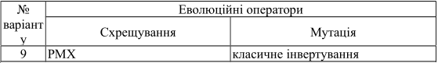

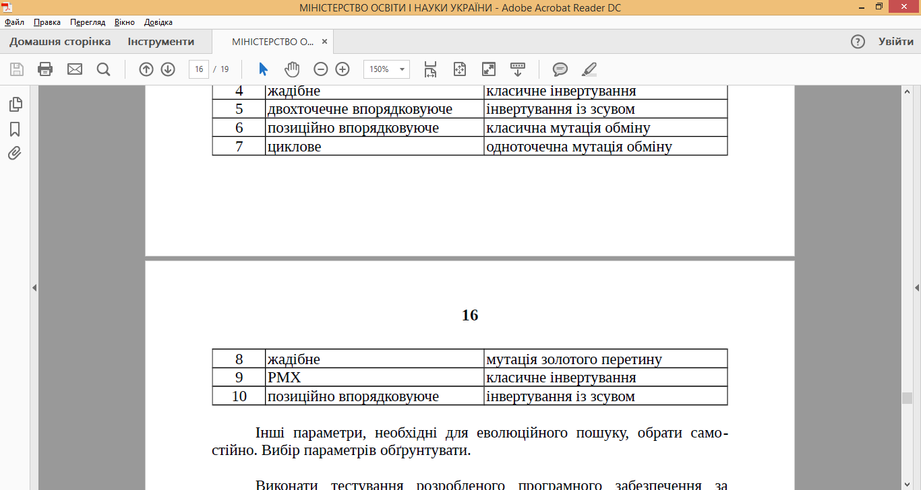

**Код головного файлу програми:**

startPopulation = [

5, 2, 1, 4, 3;

4, 1, 3, 2, 5;

2, 5, 1, 3, 4;

4, 3, 2, 5, 1;

1, 4, 5, 3, 2

];

options = gaoptimset(...

'EliteCount', 0, ...

'PopulationSize', 5, ...

'InitialPopulation', startPopulation, ...

'MutationFcn', @MutationFcn, ...

'CrossoverFcn', @CrossoverFcn, ...

'TimeLimit', 3 ...

);

[x,fval,exitflag,output,population,scores] = ga(@optim_function, 5, options);

disp('Найкращий потомок:'); disp(x);

fprintf('f(x) = %d\n', fval);

disp('Остання популяція:');

for i=1:1:5

for j=1:1:5

fprintf('\t%d', population(i,j));

end;

fprintf('\t=>\t%d\n', scores(i));

end;

**Результат виконання лабораторного завдання.**

Optimization terminated: average change in the fitness value less than options.FunctionTolerance.

Start population:

[ 1, 3, 4, 8, 6, 9, 5, 2, 10, 7, ] => 323.30

[ 10, 9, 4, 1, 7, 8, 6, 2, 3, 5, ] => 351.22

[ 7, 8, 6, 9, 3, 4, 1, 2, 10, 5, ] => 319.64

[ 6, 10, 2, 3, 5, 9, 4, 1, 7, 8, ] => 313.35

Generation 1:

[ 6, 10, 2, 3, 5, 9, 4, 1, 7, 8, ] => 313.35

[ 7, 8, 6, 9, 3, 4, 1, 2, 10, 5, ] => 319.64

[ 6, 10, 2, 3, 5, 9, 4, 1, 7, 8, ] => 313.35

[ 6, 10, 9, 3, 5, 2, 4, 1, 7, 8, ] => 320.55

Generation 2:

[ 6, 10, 2, 3, 5, 9, 4, 1, 7, 8, ] => 313.35

[ 6, 10, 2, 3, 5, 9, 4, 1, 7, 8, ] => 313.35

[ 6, 10, 2, 3, 5, 9, 4, 1, 7, 8, ] => 313.35

[ 6, 10, 2, 1, 5, 9, 4, 3, 7, 8, ] => 260.23

Result:

[ 3, 8, 2, 1, 5, 9, 7, 10, 6, 4, ] => 153.67

[ 3, 8, 2, 1, 5, 9, 7, 10, 6, 4, ] => 153.67

[ 3, 8, 2, 1, 5, 9, 7, 10, 6, 4, ] => 153.67

[ 3, 8, 2, 1, 4, 9, 7, 10, 6, 5, ] => 213.87

Best:

[ 3, 8, 2, 1, 5, 9, 7, 10, 6, 4, ] => 153.67

[ C, K, B, A, E, L, G, M, F, D, ] => 153.67

**Висновки.**

У ході виконання даної лабораторної роботи я ознайомилась з основними теоретичними відомостями, вивчила еволюційні оператори схрещування та мутації, що використовуються при розв’язуванні задач комбінаторної оптимізації. Як результат, я реалізувала програму, використовуючи Matlab, для визначення оптимальної області Парето із застосуванням генетичного алгоритму.